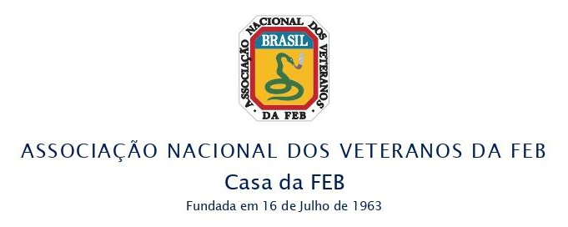

Rua das Marrecas, 35 – Centro – Rio de Janeiro/RJ – CEP 20031-040
www.casadafeb.com – anvfeb.dc@gmail.com – @casadafeb
ANVFEB - Ficha de Inscrição de Associado
Nome
Endereço
Bairro |  | Município |  |  | UF | CEP
Telefone fixo | Celular |  | e-mail
RG (No. e Órgão Emissor) |  |  |  |  | CPF
Atividade Profissional
Militares
Força | Posto ou Graduação |  |  | Ativa |  |  | Reserva
Data:

Assinatura:

INFORMAÇÕES AO ASSOCIANDO

- Esta ficha se destina a inscrever associados na categoria de Sócio Colaborador, que, a exclusivo interesse do associando, poderá exercer funções administrativas e de direção, conforme artigos 5º, 6º e 8º do Capítulo II do Estatuto da ANVFEB. Decorridos 180 dias de filiação na categoria Sócio Colaborador, a Diretoria Central poderá, ao exclusivo interesse do associado, inscrevê-lo como Sócio Especial, habilitando-o para funções elegíveis.
- Enviar esta ficha, preenchida e assinada, para o endereço de e-mail anvfeb.dc@gmail.com ou, via WhatsApp, para (21) 97104-0069.

